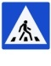
Детский сад №69
Здание №2

Детский сад №69
Здание №1

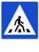

Схема безопасного маршрута воспитанников в МБДОУ «Детский сад № 69» и обратно
Условные обозначения:
Автобусная остановка Направление движение транспорта
Направление безопасного движения воспитанников Перекресток
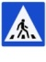
Пешеходный переход Опасный участок дороги
Пешеходный светофор

